An das
Bezirksamt Tempelhof-Schöneberg
Abt. Bürgerdienste, Soziales und Senioren
Seniorenarbeit - Soz SD S3
Tempelhofer Damm 165
12099 Berlin
Telefon: 90277-8793
E-mail: manolya.rockstroh@ba-ts.berlin.de

Rückantwort: (bei Interesse bitte erforderlich!)

An der Seniorenmesse am Do., 21.05.2026; Zeit: 10:00 bis 15 Uhr

im Gemeinschaftshaus Lichtenrade; Lichtenrader Damm 198-212
(Ecke Barnetstraße); 12305 Berlin
möchte ich/möchten wir gerne teilnehmen und bitte(n) um verbindliche Reservierung einer Standfläche
Hier bitte Ihre Angaben einsetzen:
Institution/Unternehmen:
Adresse:
Ansprechperson:
Telefon-Nr.:
E-Mail-Adresse:
Notizen:
Bitte beachten Sie Seite 2 *!
Bedarf eigene Stromquelle (Ja/Nein):
Bitte bringen Sie ggf. ein eigenes, mindestens CE oder GS-Standard entsprechendem Verlängerungskabel/Kabeltrommel mit.
Bitte bei „Ja“ kurz begründen!
Platz zum Aufstellen eines Roll-Ups benötigt (Ja/Nein)

Bitte beachten Sie: Der Messestand ist erst ab unserer rückbestätigenden Zusage verbindlich für Sie reserviert! (Dies erfolgt spätestens Ende März 2026)
Wichtige Informationen:
- Die Tische der zur Verfügung gestellten Stände haben ein ca.-Maß von 70/70 cm
- Pro Tisch steht mindestens 1 dazugehöriger Stuhl bereit
- Pro Tisch ist ein Aussteller vorgesehen.

- Das bedeutet: 1 reservierter Tisch ist die Hälfte eines Tisches von 140 X 70 cm und wird mit einem anderen Aussteller geteilt

- Sollten Sie dringend mehr Platz benötigen geben Sie das bitte unbedingt im Feld „Notizen“. (*) auf Seite 1 an!
Bitte vermerken Sie dann zusätzlich: „UNBEDINGT“ oder „VORZUGSWEISE“.

- Wir versuchen sehr gerne, Ihre Wünsche zu berücksichtigen, die Auswahl der Anzahl an Ausstellenden muss jedoch in Abhängigkeit an die real vorhandene Fläche getroffen werden.

- Bitte notieren Sie bei Bedarf hier den Namen des evtl. anderen Ausstellers, mit dem Ihr Tisch vorzugsweise gemeinsam genutzt (= geteilt) werden sollte ODER falls Sie einen bestimmten „Nachbarn“ bevorzugen: __________________________________________________________

- Die Anlieferung ist am Messetag ab 08:30 Uhr möglich. Am Gemeinschaftshaus ist ein kostenfrei nutzbarer Parkplatz vorhanden (Stand 06.01.2026).
Dieser ist jedoch platzmäßig limitiert –
bitte kommen Sie pro Team deshalb möglichst mit höchstens einem PKW!

Die Besetzung Ihres Standes soll bitte bis 15 Uhr gewährleistet sein und
vorher mit Rücksicht auf spät erscheinende Besuchende bitte nicht abgeräumt werden.

Bitte melden Sie sich nur an, wenn Sie den Termin wirklich wahrnehmen möchten und können. Vielen Dank!

Wir freuen uns sehr auf den gemeinsamen Tag mit Ihnen!
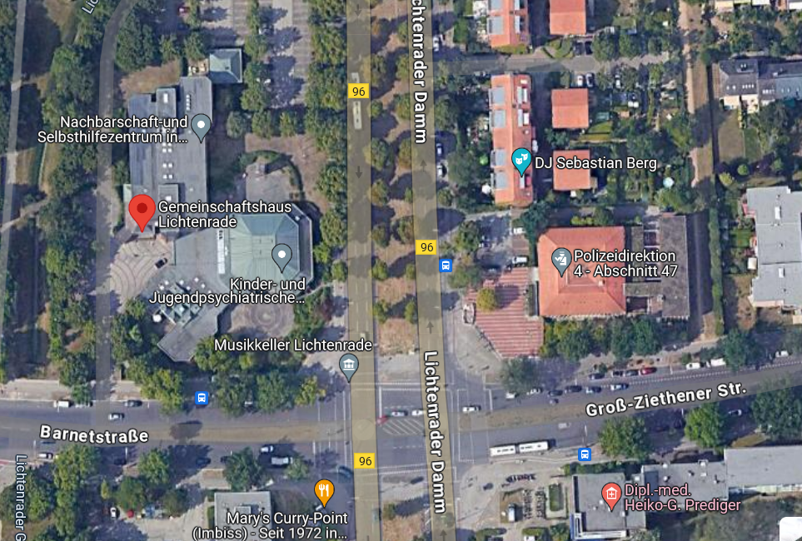

Klicken Sie hier zum
Link auf Google Maps:

